# 关于西安图书馆物业运维保安项目的中标公告

一、项目编号：XCZX2025-0009

备案编号：ZCBN-西安市-2025-00051

二、项目名称：西安图书馆物业运维保安项目

三、中标信息

服务商名称：陕西威力保安服务有限公司

服务商地址：陕西省西安市未央区未央路80号盛龙广场3幢2单元18层21809号

中标金额：2159892.00元

联系人：程双所

联系电话：19991810121

四、主要标的信息

|  |
| --- |
| 服务类 |
| **名称：**西安图书馆物业运维保安项目  **服务内容：**负责西安图书馆安保服务，保障图书馆的秩序、治安防范、消防安全、馆周边范围的人员人身安全、设施安全，人员财产安全，应对各类突发事件。  **服务要求：**服务内容及标准：按照《保安服务管理条例》、《保安服务操作规程与质量控制》，结合服务单位具体情况，认真履行职责，维护正常秩序，做好安全防范工作等详见招标文件第三章。  **服务标准：**详见招标文件第三章。  **服务时间：**一年，以合同约定的起止时间为准。 |

五、评审专家名单：卢晓嵘、张勇、陈洁、申春、肖萍。

六、公告期限：自本公告发布之日起1个工作日。

七、其他补充事宜

1、本项目为专门面向中小企业采购项目，中标服务商性质详见附件。

2、本项目采用综合评分法，现依据市财函【2024】817号文件规定，中标服务商评审总得分为95.13分，评审价格为2159892.00元。

3、请中标服务商于本项目公告期届满之日起，在西安市公共资源交易中心网站——企业端下载该项目电子版中标通知书，同时须前往西安市公共资源交易中心八楼提交纸质投标文件一正两副，内容与电子投标文件完全一致。

八、凡对本次公告内容提出询问，请按以下方式联系。

1.采购人信息

名 称：西安图书馆

地 址：西安市未央区广运潭大道5333号

联系方式：18737826396

2.采购代理机构信息

名 称：西安市市级单位政府采购中心

地　 址：西安市未央区文景北路16号白桦林国际B座

联系方式：029-86510029 86510365转分机80851

3.项目联系方式

项目联系人：吴老师

电　 话：029-86510029 86510365转分机80870

九、附件

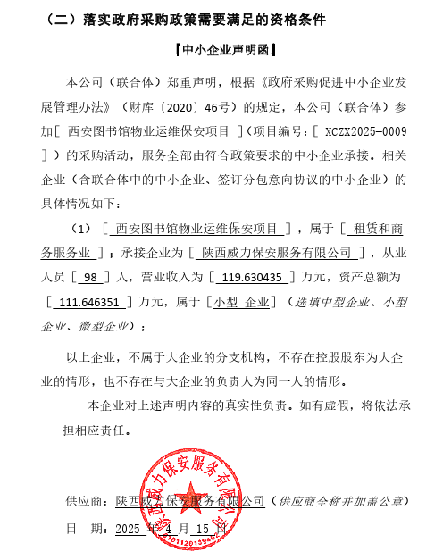

西安市市级单位政府采购中心

2025年4月18日